8.Үйді автоматтандырудың электр жабдықтарының тұжырымдамасы тиісті электр панелі
Интернет заттары (IoT) киберкеңістіктің виртуалды көрінісінде нақты анықталған объектілерге жатады. Бұл бірегей түрде анықталатын және басқа нысандармен өзара әрекеттесе алатын көптеген компоненттерден тұратын таратылған желі. IoT ақпаратты өңдеуге және RFID, сезімтал машиналар, Ақылды технологиялар және басқа да технологиялық жетістіктерді қамтитын әдістерді дамытуға бағытталған. Негізінен IoT жалғыз пайдаланылмайды, оған виртуалды және физикалық әлем арасындағы алшақтықты жою мүмкіндіктерін кеңейтетін қосымша техникалық әзірлемелер көмектеседі [2, 3]. Соңғы бірнеше жыл ішінде заттардың интернет сенсорлары табиғи апаттарды болжау, үйді бақылау, зияткерлік ауыл шаруашылығы және үйді Автоматтандыру және т.б. сияқты көптеген қосымшаларға орналастырылды [4-6]. Үйді автоматтандыру (ақылды үйлер) - бұл жақында тез қызығушылық пен өсуге ие болған Интернет заттарын қолданудың әлеуетті бағыттарының бірі. Оқиғаларды қабылдауға және оларды маңызды деректерге айналдыруға қабілетті ақылды құрылғылар қауіпсіздік пен қауіпсіздікті едәуір арттырады, сонымен қатар адамдардың жайлылығы мен өмір сүру сапасын едәуір жақсартады. Бүгінгі таңда адамдар бос емес өмірге беріліп, өмірдің барлық саласында жеңілдік пен ыңғайлылыққа ұмтылады. Адамдардың қарапайымдылығы туралы сөйлескен кезде біздің ойымызға келетін бірінші нәрсе - үйді автоматтандыру.
Материал және әдістер
Бұл бөлімде ұсынылған автоматтандыру жүйелері, электр құрылғыларын басқару үшін өзара әрекеттесетін компоненттер және олардың жұмыс принциптері егжей-тегжейлі қарастырылады.
Ақылды үйді жобалау және безендіру
Ұсынылған жүйенің прототипі Autocad көмегімен жасалған. Прототип жертөле, бірінші және екінші қабаттардан тұрады, олардың әрқайсысында өз бөлмелері бар. Бірінші қабатта бір ванна бөлмесі және бір қонақ бөлмесі, ал екінші қабатта теледидар мен кеңсе бар қонақ бөлмесі бар. Екінші жағынан, екінші қабатта жуынатын бөлме, қонақ бөлмесі және қонақ бөлмесі бар. - Сур. 2 Ақылды үйдің схемасы мен даму кезеңдерін көрсетеді. Прототип фанера парақтарының көмегімен дайындалады, олар кесіліп, прототипке пішін беру үшін қосылады. Парақтарды қосу үшін желім мен бұрандалар қолданылады. Фанер парақтары Adobe Photoshop-та жасалған дизайнға сәйкес кесіледі. Таңдалған бояудың прототипке жабысуын қамтамасыз ету үшін бұрандалар мен фанер тақталарына праймер немесе дайындық түсі қолданылады. Таңдалған түстің үш жабыны фанерге қолданылады, ал дайын прототип күріште көрсетілген.2D. оның толық түрінде, ол әдемі және тегіс көрінеді. Бояу электр ұшқындары мен су болған жағдайда прототиптің бүлінбеуін қамтамасыз етеді.
Ұсынылатын жүйе
- Сур. 1 ұсынылған үйді автоматтандыру жүйесінің архитектурасын көрсетеді. Жалпы, жүйе бес компоненттен тұрады: смартфон қосымшалары, Microsoft Azure бұлтты дерекқоры, Raspberry Pi, релелік тізбектер және электр аспаптары. Суреттегі көрсеткілер бір компоненттен екіншісіне деректер ағынын көрсетеді. Көрсеткі ағынның бағытын білдіреді, ал екі жақты көрсеткі екі жақты байланыс бар екенін көрсетеді. Пайдаланушы Raspberry өзара әрекеттесе алатын екі желілік режим бар [27-29]. Егер пайдаланушы үй ішінде немесе жергілікті желі шегінде болса, ол интернет бұлтына қосылмай, жергілікті желідегі заттар интернетінің қызметтерін пайдалана алады. Жергілікті желі термині интернет жұмыс істемесе де қол жетімді сымсыз маршрутизатордың динамикалық IP мекенжайын көрсетеді. Ұсынылған жүйе бұл IP мекенжайын құрылғыларды басқаруға арналған шлюзсіз пайдалана алады. Сондай-ақ, пайдаланушы жергілікті басқару кезінде құрылғылар мен пайдаланушының смартфон қосымшасы арасында жылдам байланыс пайда болады.

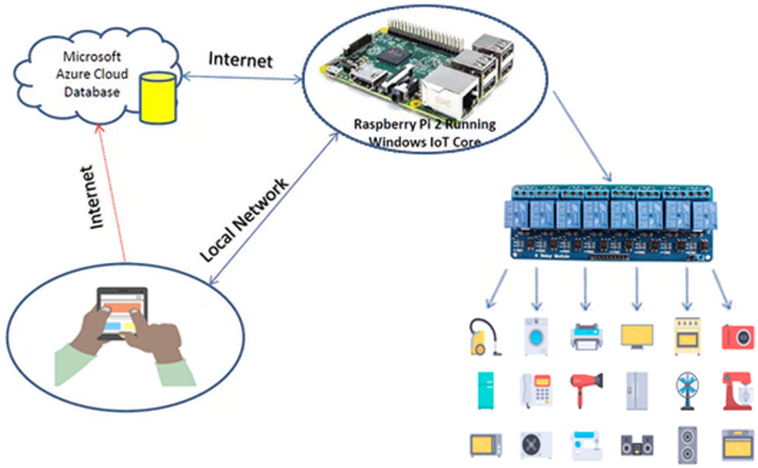
Сур. 1. Үйді автоматтандыру жүйесінің архитектурасы.
Аппараттық компоненттер
Қазіргі жүйе үшін көптеген Электрондық компоненттер, сондай-ақ сенсорлар қолданылады. Сипаттамамен бірге компоненттердің толық тізімі 1-кестеде келтірілген.
Кесте 1. Жобада қолданылатын техникалық сипаттамалары бар электрондық компонент.
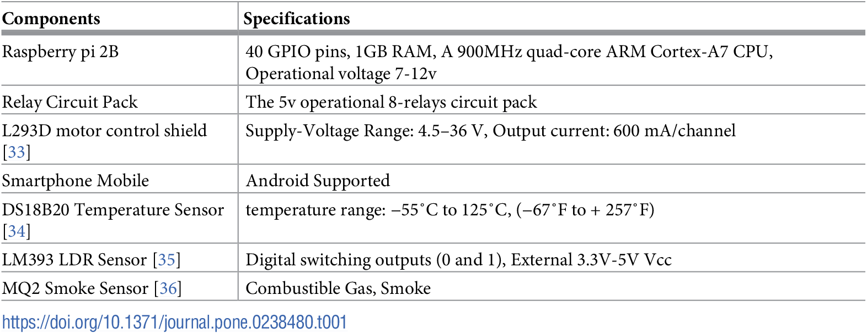
Raspberry Pi Arduino-мен салыстырғанда бірнеше себептерге байланысты таңдалады. Біріншіден, Arduino-бұл бір уақытта бір бағдарламаны іске қосатын микроконтроллер. Екінші жағынан, Raspberry Pi-бұл бірнеше бағдарламаны іске қосатын микропроцессор немесе жалпы мақсаттағы компьютер. Екіншіден, Arduino Raspberry Pi-ге қарағанда қарапайым және ыңғайлы болғанымен, ол көбінесе температураны өлшеу, есікті ашу және т.б. сияқты қарапайым тапсырмалар үшін қолданылады. Біздің жүйе үшін Raspberry Pi әртүрлі пайдаланушылардың құрылғыларын басқаруға қолайлы. Сонымен қатар, SD картасы ұясының болуы және GPIO контактілерінің көп болуы оны әртүрлі құрылғыларды басқару қажет жүйелер үшін қолайлы етеді.

5В релелік тізбек.
Реле-бұл электр жетегі бар құрылғы. Онда басқару жүйесі (кіріс тізбегі немесе кіріс контакторы деп те аталады) және басқарылатын жүйе (Шығыс тізбегі немесе шығыс контакторы деп те аталады) бар. Ол көбінесе автоматты басқару тізбегінде қолданылады. Қарапайым сөзбен айтқанда, бұл төмен ағынды сигналмен жоғары ток тізбегін басқаруға арналған автоматты қосқыш. - Сур. 2А ағымдағы жүйе үшін қолданылатын реле кескінін көрсетеді.

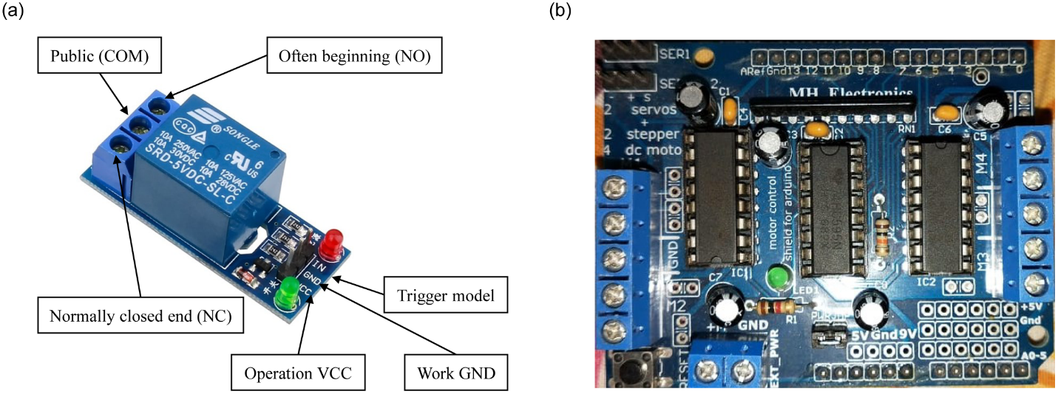
Сур. 2. Ағымдағы зерттеуде қолданылатын сенсорлардың суреттері, (а) жүйеде қолданылатын реленің бейнесі, оның маңызды бөліктерінің бөлшектерімен бірге, (б) жүйеде қолданылатын қозғалтқыштың суреті.
L293d мотор қалқаны.
L293D-монолитті интеграцияланған, жоғары вольтты, жоғары дәлдіктегі, 4 арналы драйвер [23]. Оны тұрақты ток қозғалтқыштары мен 16 Вольтқа дейінгі қуат көздері үшін пайдалануға болады. Бұл оның үлкен қозғалтқыштарды қолдауға жеткілікті мүмкіндіктері бар екенін көрсетеді. Ол бір арнаға максималды 600 мА ток береді. L293D чипі H көпірі ретінде де белгілі. H көпірі әдетте электр тізбегінде электр қозғалтқышы сияқты кез-келген бағытта жүктеме арқылы кернеуді беру үшін қолданылады. - Сур. 5B біздің жүйеде қолданылатын қозғалтқыш экранын көрсетеді.
DS18B20 температура сенсоры.
DS18B20 температура сенсоры-қоршаған ортаның температурасын өлшей алатын 1 сымды сандық температура сенсоры [38]. Ол бірнеше құрылғыны қосып, олардың мәндерін тек бір GPIO Raspberry Pi шығысын қолдана отырып оқи алатын жалпы автобус арқылы байланысады. - Сур. 6А біздің жүйеде қолданылатын температура сенсорын көрсетеді.
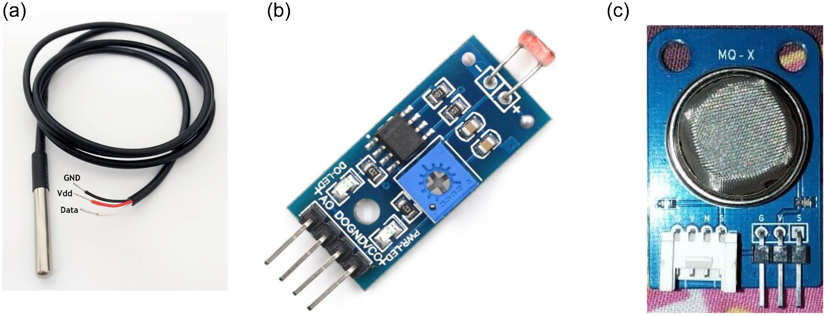
Сур. 3. осы зерттеуде қолданылатын сенсорлардың суреттері: а) температура сенсоры, б) жарық сенсоры және В) түтін сенсоры.
Lm393 ldr сенсоры.
LM393-бұл аналогтық және сандық шығысы бар фоторезисторлық жарық сенсоры [39]. Потенциометрді кесу үшін сандық Шығыс қолданылады, жарық деңгейінің триггерін орнатуға болады. Қазіргі жүйеде жарықтың қарқындылық деңгейін өлшеу үшін аналогтық шығуды қолданамыз. - Сур. 6B ағымдағы жүйеде қолданылатын жарық сенсорларын көрсетеді.
Mq2 түтін сенсоры.
MQ2-mq2 sensor сериясының кеңінен қолданылатын газ сенсорларының бірі [40]. Бұл Химорезисторлар деп те аталатын металлоксидті жартылай өткізгіш (Mos) түріндегі газ сенсоры, өйткені анықтау газ материалмен байланысқан кезде сезімтал материалдың кедергісінің өзгеруіне негізделген. Қарапайым кернеу бөлгіштер желісін қолдана отырып, газдың концентрациясын анықтауға болады. Mq2 газ сенсоры 5 В тұрақты токпен жұмыс істейді және шамамен 800 МВт тұтынады. Ол LPG (сұйытылған газ), түтін, алкоголь, пропан, сутегі, метан және көміртегі тотығын 200-ден 10 000 ppm (миллионға бөлік) концентрациясында анықтай алады. - Сур. 6С ағымдағы зерттеу үшін қолданылатын газ сенсорын көрсетеді.
Реле және Raspberry Pi бар құрылғылар/сенсорларды қосу
Бастапқыда ұсынылған жүйе оның жұмысын бағалау үшін шамдар сияқты бірнеше құрылғылармен тексеріледі. Суретте көрсетілгендей, Raspberry Pi-мен құрылғылар мен релелік блоктарды байланыстыратын сымдар бекітілген.7А. жүйе өзінің бастапқы өнімділігі үшін сыналғаннан кейін, оны ақылды үйдің ішіне қою арқылы қолдануға болады. Жүйе бастапқыда ноутбуктің көмегімен басқарылады, ал кейінірек смартфон қосымшасы оны қашықтан басқаруға арналған. Ақылды үйде сымды орнату және контроллерлерді орналастыру суретте көрсетілген. 7Б.

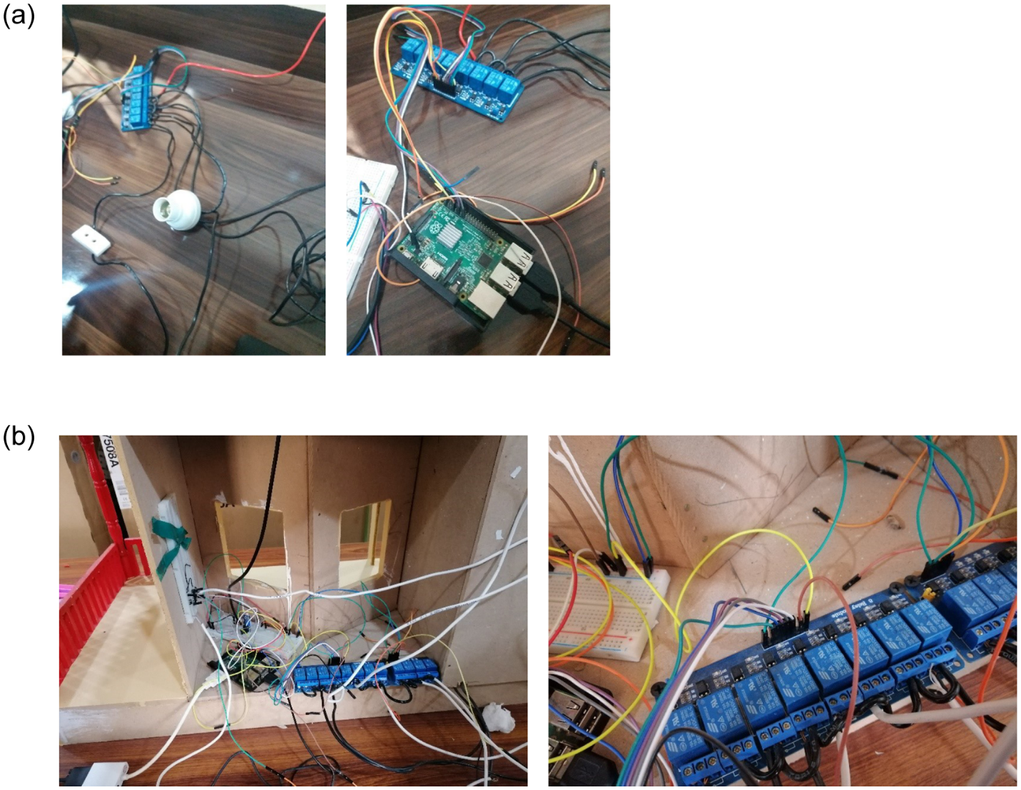
Сур. 4. Сенсор сымдарын орнату, реле және Raspberry Pi суреттері, (а) сымдарды бастапқы тестілеуге орнату, (б) соңғы сымдар және ақылды үйге орналастыру.
Бағдарламалық жасақтама компоненттері
Мобильді қосымшаны әзірлеу үшін Symbian, Android, iOS және Windows Mobile сияқты көптеген платформалар бар. Біз қазіргі жүйе үшін Android операциялық жүйесін қарастырамыз, өйткені барлық смартфондардың шамамен 74,16% - ы Android-де жұмыс істейді [41]. Android операциялық жүйесіне көптеген құрылғылар қолдау көрсетеді және егер Біз Android-де жүйені жасасақ, біз үйді автоматтандыру қызметін үлкен қауымдастыққа ұсына аламыз. Android SDK (Software Development Kit) бар Java тілі home automation смартфондарына арналған қосымшаны әзірлеу және енгізу үшін пайдаланылды.
Android studio.
Android Studio 3.4.2 build # AI-183.6156.11.34.5692245 смартфондарға арналған қосымшаны жасау үшін қолданылады. Android Studio барлық даму құралдарын қолдайды, мысалы, түзетуші, әртүрлі тапсырмаларға арналған кіріктірілген функциялары бар кітапханалар және ұялы телефон эмуляторлары [42]. Volley кітапханасы сенсорлық қызметтер үшін қолданылады, ал материалдық дизайн кітапханасы қосымшаны интерактивті ету үшін қолданылады.
Сервер жағындағы сценарийлер.
Серверлік сценарийлер-бұл клиенттер үшін теңшелетін интерфейсті қамтамасыз ету үшін серверлік сценарийлерді орындау. Мұндай сценарийлер жеке клиенттердің сұрауларына жауап береді. Сценарийлер Қазіргі жүйенің екі серверінде орналастырылған: Azure cloud және Raspberry Pi. Осы мақсатта Linux, Apache, MySql және PHP (LAMP) сервердің функционалдығын қамтамасыз ету үшін қолданылады.
Жұмыс әдістемесі
Microsoft Azure бұлтты дерекқор сервері және Raspberry Pi ұсынылған жүйенің ең маңызды құрамдас бөлігі болып табылады, ол пайдаланушының сұраулары мен сенсорлық реакцияны басқарады. Бұл компоненттер пайдаланушының орналасуының екі сценарийінде жұмыс істейді. Бірінші жағдайда, пайдаланушы үйге жақын емес. Пайдаланушы құрылғыларды интернет арқылы қашықтан басқарғысы келеді, ал жергілікті желі бұл үшін пайдаланылмайды. Бұл сценарий Microsoft Azure бұлтты дерекқорын қолдануды қамтиды. Пайдаланушының әр сұранысы смартфонға арналған қосымшаның көмегімен бұлтқа жіберіледі. Пайдаланушының тіркелгі деректері аутентификацияланады, содан кейін сұрау(лар) Raspberry Pi-ге жіберіледі. Пайдаланушының сұранысын орындау үшін нақты API шақырылады. Бұлт сұрауларын қабылдау кезінде Azure Raspberry Pi пайдаланушылар сұраған сенсорларға арналған арнайы GPIO контактілерін қосу / өшіру пәрмендерін орындайды. Сәтті орындалған жағдайда растау Azure-ге құрылғылардың ағымдағы күйімен жіберіледі. - Сур. 8 қашықтағы сұрау үшін орындалатын процесті көрсетеді. Алгоритм 1 ұсынылған ақылды үйде орналасқан құрылғылар/сенсорлардың жұмысын бақылайды және автоматтандырады.
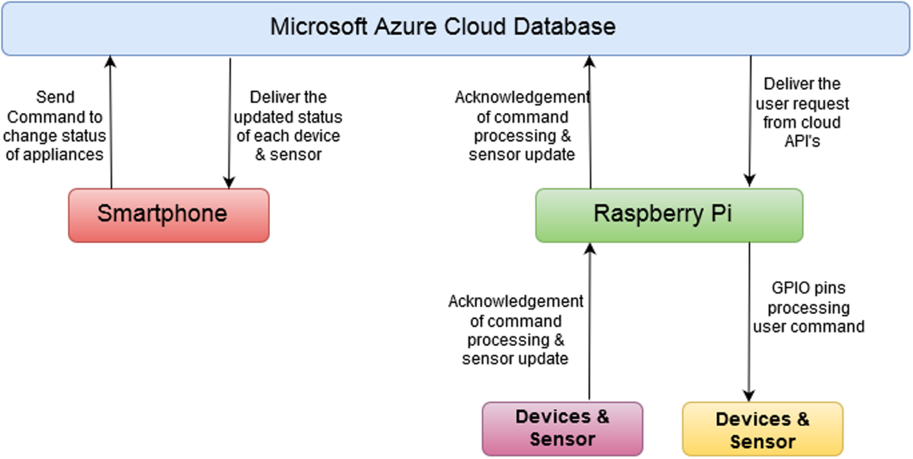
Сур. 5. Бұл процесс Azure бұлтты дерекқор сервері жұмыс істеп тұрған кезде пайдаланушы құрылғыларды қашықтан басқарған кезде пайда болады.
Raspberry Pi сервері пайдаланушы сұраған құрылғылардың қалауы бойынша жұмыс істеуі үшін нұсқауларды орындауға жауап береді. Екінші сценарийде, пайдаланушы үйде болғанда және raspberry pi қосылған желіге қосылған кезде, барлық сұраулар тікелей Raspberry Pi серверіне жіберіледі. Бұл сұрауларды тез өңдеуге және орындауға әкеледі, өйткені бұлт тартылмайды. - Сур. 9 пайдаланушы автоматтандырылған үйдің ішінде болған кезде орындалатын процесті көрсетеді.
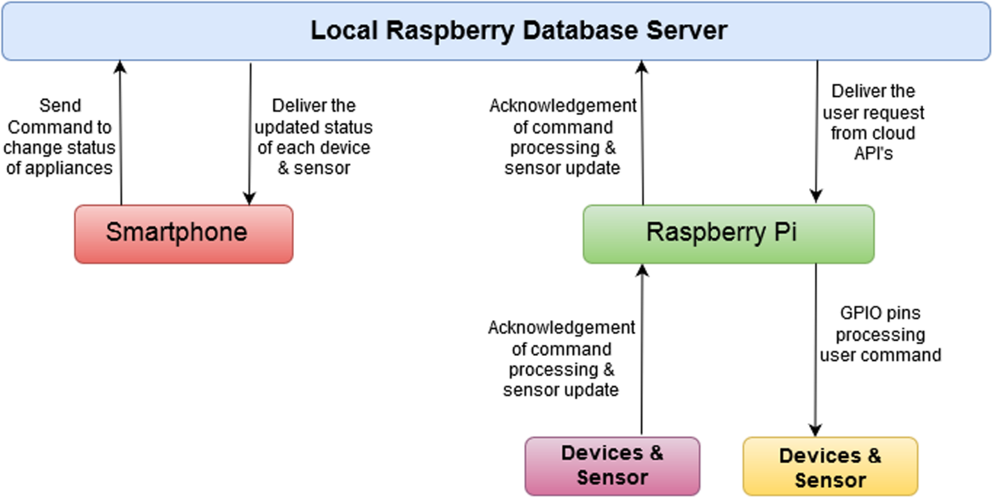
Сур. 6. Raspberry Pi пайдаланушы үйде болған кезде және Azure дерекқор сервері қосылмаған кезде пайдаланушы сұрауларын орындайды
Үйді автоматтандыруды жүзеге асыру қалпына келтіру үшін құрылғылардың күйі мезгіл-мезгіл тіркелетін етіп жүзеге асырылады. Сақтық көшірме бұлт серверінде қарастырылған екі сценарий үшін де жасалады. Осылайша, Raspberry Pi қайта іске қосылса немесе электр қуаты істен шықса, құрылғылардың ең соңғы күйі сақталады және құрылғылар қайта іске қосылғанға дейін қайтадан күйге келтірілуі мүмкін. Бұл әр құрылғының күйін қолдайтын дерекқор серверін пайдалануды қамтиды. Әр құрылғының соңғы күй жазбасы алынады және сәйкесінше әр құрылғы үшін қайта орнатылады.
Algorithm 1 Monitoring and controlling of smart home.
Require: Monitoring home conditions and controlling appliances locally and remotely
Ensure: Real-time monitoring (temperature, gas, light sensor), and remotely control home appliances (HVAC, any ON/OFF devices)
Define: Wi-Fi Access Point Username/PW and static IP
Define: Raspberry Pi local & Microsoft Azure Cloud Server
Define: GPIO, GND, PWM, SPI I2C pins for Relay board // Used to switch appliances/devices (lights, motor, fan, and buzzer, etc.)
Define: API’s. Volley Library for sensors // Get devices/sensors data
D ← Darkness value // From LDR sensor (Threshold value is 120lux)
T ← Temperature value // From (DS18B20 threshold value 35 centigrade)
G ← Gas value // From MQx gas sensor
Set threshold SENSORS values: DTH, TTH, GTH
Initialize IoT@HoMe // All appliances getting its last state(ON/OFF) from the server database
Sensors are connected to the Raspberry PI
Raspberry PI server is connected via Wifi Access Point
APis and Volley Library acquire the sensors data to local server
for each round do
Get L, T, G and D
Upload data to Raspberry Pi and Azure Cloud Server over Wi-Fi
Update status of sensors/appliances on Raspberry Pi Server
Synchronize data to Mobile Application from Server
case (LDR):
if (D ≥ DTH) then
Switch ON lights
else
Switch OFF lights
break;
end if
case (TEMP):
if (T ≥ TTH) then
Switch ON fan/AC
Notify user via API’s “Temp. is High! Ventilation Mode is ON”.
else
Switch OFF fan/AC
break;
end if
case (MQx):
if (G ≥ GTH) then
Switch ON Ventilation FAN & Switch ON Buzzer
Notify user via API’s “Gas leakage! Ventilation Mode is ON”.
else
Switch OFF V_ fan
break;
end if
end for
User views data from devices/sensors in real-time remotely via Mobile Application
Remotely control appliances via Mobile Application
User views long data from all appliances in real-time remotely via Mobile Application Logs Tab
Әкімші режимі
Смартфон қосымшасының әкімші режимі үйді автоматтандыру компоненттерін құрудың интерактивті әдісін ұсынады. Бұл әкімшіге үйді автоматтандыру үшін еденнің әр түрлі түрлерін қосуға мүмкіндік береді, мысалы, бірінші қабат, жертөле, жеке еден және т.б. 7А. едендер қосылғаннан кейін бөлмелерді белгілі бір қабатқа қосуға болады, мысалы, ванна бөлмесі,қонақ бөлмесі және т.б. суретте. 7Б смартфонға арналған қосымшаның скриншотын көрсетеді, онда бірінші қабат бөлмелерге толы. Осыдан кейін, суретте көрсетілгендей, электр құрылғыларын белгілі бір бөлмеде орнатуға болады.10С, онда қыздыру шамы мен желдеткіш қосылған. Барлық осындай операциялар Қарапайым сүйреп апару арқылы жасалады және өте қысқа уақытты қажет етеді. Home automation control қосымшасында орналастырылған әрбір құрылғыға / құрылғыға Raspberry pi PIN коды беріледі, ол Электрондық құрылғының артқы жағындағы нақты жұмысын бақылайды.

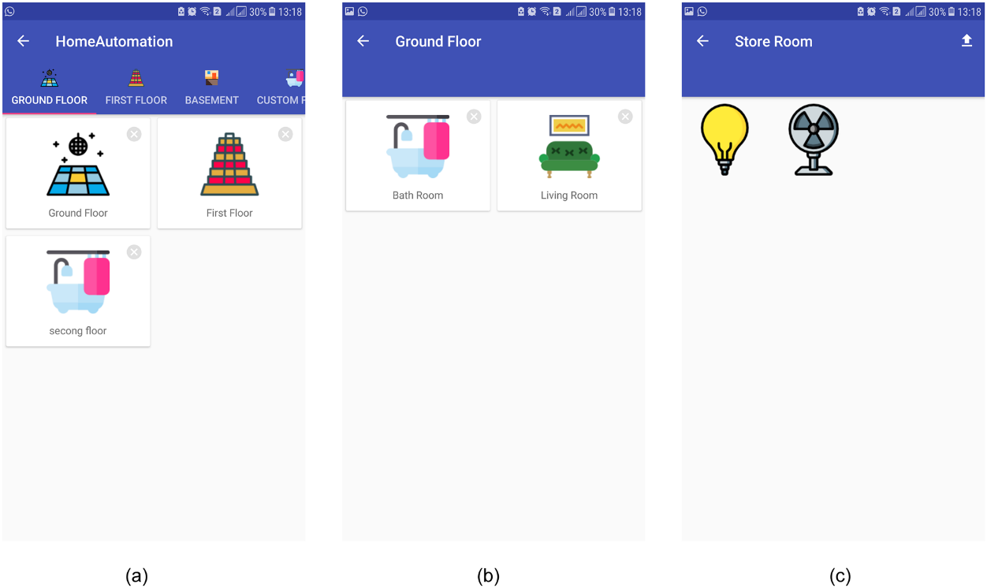
Сур. 7. Смартфонға арналған бағдарлама әкімшісі режимінің жұмыс ағыны.
(а) әр түрлі қабаттар қосылады, (б) қонақ бөлмесі мен жуынатын бөлме бірінші қабатқа қосылады, (в) еденге Тұрмыстық техника қосылады.
Пайдаланушы режимі
Пайдаланушы режимі Автоматтандырылған Үй пайдаланушысы басқаратын әртүрлі мүмкіндіктерді қамтиды. Пайдаланушы әкімшінің бүкіл прототипті қалай салғанын көріп қана қоймай, орналастырылған электр құрылғыларының жұмысын басқара алады. Мысалы, күріш. 8А автоматтандырылған үйде орналасқан едендерді, сондай-ақ пайдаланушы басқара алатын құрылғылардың/құрылғылардың жалпы санын (бұл жағдайда жеті) көрсетеді. Пайдаланушы белгілі бір қабатты таңдағаннан кейін, ол осы еденге орнатылған құрылғыларды тек суретте көрсетілгендей көрсетеді.8Б, бұл әр құрылғы ванна мен қонақ бөлмеге орналастырылатындығын көрсетеді. Пайдаланушылар белгілі бір бөлмені таңдағаннан кейін құрылғыны басқара алады. - Сур. 8с "қоймада" пайдаланушы басқара алатын жарық шамы мен кондиционер бар екенін көрсетеді. Сонымен қатар, автоматтандырылған үйде қолданылатын барлық құрылғылар үшін деректерді тіркеу қарастырылған. Деректерді тіркеудің мақсаты-қуатты үнемдеу үшін құрылғыны пайдалануды оңтайландыруға көмектесу. Деректер Жергілікті (телефон арқылы) немесе серверде тіркелуі мүмкін. Смартфонның үйді автоматтандыру жүйесінен деректерді тіркеу үшін жеткілікті сақтау мүмкіндігі бар. Алайда, олар талдау үшін деректерді тиімді сандық және визуалды түрде көрсету қызметтерін ұсынбайды. Серверде деректер журналын жүргізу деректерді талдау үшін пайдалы. Пайдаланушы құрылғыны пайдалану кезінде сақталған деректерді талдай алады, құрылғылардың жұмысын оңтайландырады және энергияны үнемдейді.
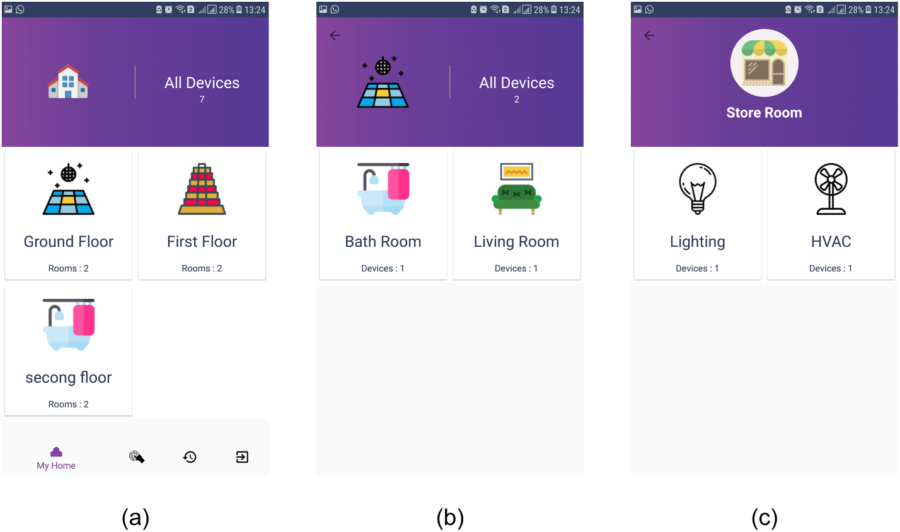
Сур. 8. Смартфонға арналған қолданбалы режимнің жұмыс ағыны.(а) әр түрлі қабаттар қосылады, (б) қонақ бөлмесі мен жуынатын бөлме бірінші қабатқа қосылады, (в) еденге Тұрмыстық техника қосылады.
Қосымша арқылы құрылғыларды басқару
Смартфон қосымшасы пайдаланушыларға автоматтандырылған үйде орналасқан құрылғыларды басқаруды жеңілдетеді. Тартымды белгішелермен басқаруға негізделген жағымды және интерактивті графикалық пайдаланушы интерфейсі (GUI) пайдаланушыларға электр құрылғыларының күйін білуге мүмкіндік береді. Белгішелер пайдаланушыға күйді өзгерту үшін сенсорлық белсенді түймені пайдаланып Электрондық құрылғының ағымдағы күйін көрсету үшін өзгереді. Құрылғылардың күйі белсенді жұмыс күйінде көрсетіледі. Мысалы, күріш. 12 пайдаланушыдан шамның күйін тексеру және өзгерту туралы жұмыс мысалын көрсетеді. - Сур. 9а шамның өшірілгенін көруге болады. Жарық қосу суретте көрсетілген. 9б. жарықтандыруды басқару тақтасының төменгі жағында пайдаланушыға Жарық қарқындылығын орнатуға мүмкіндік беретін жарықтық тақтасы көрсетіледі. Жарық берілген қарқындылықпен жанғаннан кейін, суретте көрсетілгендей оның түсі өзгереді.12с.
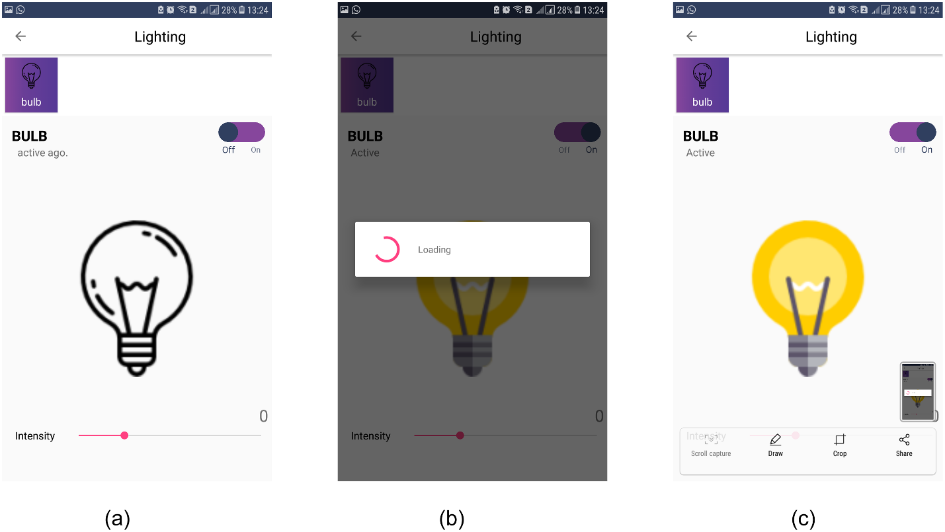
Сур. 9. Электр шамының күйін өзгерту бойынша жұмыс.(а) шам оның жай-күйін өзгерту үшін таңдалады, (б) шамды қосқаннан кейін оны өңдеу, (в) шам оның күйін қосу режиміне өзгерткеннен кейін таңдалады.
Бұл зерттеу арзан, энергияны үнемдейтін және қолдануға ыңғайлы үйді автоматтандыру жүйесін әзірлеу және толық енгізу идеясын алға тартады. Әкімші және пайдаланушы режимдерінен тұратын, ұсынылған жүйе пайдаланушыға пайдаланушының нақты үйіне сәйкес ақылды үйдің дизайнын толық бақылауға мүмкіндік береді. Интуитивті және интерактивті интерфейс негізіндегі смартфон қосымшасы ақылды үйдегі құрылғыларды басқару үшін Android Studio - да жасалған. Смартфон қосымшасына енгізілген апарып тастау функциясы арқылы үй бірнеше минут ішінде жобалануы мүмкін. Пайдаланушы құрылғыларды жергілікті және қашықтағы режимдермен басқара алады, ал жергілікті режим интернетті қажет етпейді және тек Raspberry Pi сервері арқылы жұмыс істей алады. Microsoft Azure бұлтты дерекқор сервері іске қосылды, ол қолданушыға үй техникасына ол кеткен кезде қол жеткізуге мүмкіндік береді. Ұсынылған жүйе деректерді тіркеуді, сондай-ақ барлық орнатылған құрылғылардың/сенсорлардың ағымдағы жағдайын көрсетеді. Ағымдағы жоба үшін сатып алуға қымбат тұратын және орнатуға көп уақытты қажет ететін IP сенсорларының орнына жалпы мақсаттағы электр аспаптары қолданылды. Деректерді тіркеу электр қуаты ажыратылған және жүйе шлюзі істен шыққан жағдайда датчиктерді олардың таяудағы жай-күйіне дейін қалпына келтіруді қамтамасыз етеді.

